**Mục Lục**

DANH MỤC HÌNH ẢNH ....................................................................................... 2

MỞ ĐẦU 3

CHƯƠNG 1. KHẢO SÁT VÀ PHÂN TÍCH BÀI TOÁN 4

1.1 Phát biểu bài toán 4

1.2 Phân tích các chức năng 4

CHƯƠNG 2. THIẾT KẾ GIAO DIỆN 5

2.1. Giao diện trang chủ 5

2.2. Giao diện sản phẩm 6

2.3. Giao diện khuyến mãi 7

2.4. Giao diện phụ kiện 8

2.5. Giao diện đăng nhập và đăng ký thành viên 9

CHƯƠNG 3.THIẾT KẾ CHƯƠNG TRÌNH 10

3.1 Trang chủ 10

3.1.1 code html trang chủ 10

3.1.2 Code CSS 14

KẾT LUẬN 18

1. Kết quả đạt được 18

2. Hướng phát triển của đề tài 18

TÀI LIỆU THAM KHẢO 19

**DANH MỤC HÌNH ẢNH**

Hình 2.1: giao diện trang chủ 5

Hình 2.2: giao diện trang chủ 5

Hình 2.3: giao diện sản phẩm 6

Hình 2.4: giao diện sản phẩm 6

Hình 2.5: giao diện khuyến mãi 7

Hình 2.6: giao diện khuyến mãi 7

Hình 2.7: giao diện phụ kiện 8

Hình 2.8: giao diện phụ kiện 8

Hình 2.9: giao diện đăng nhập 9

Hình 3.0: giao diện đăng ký 9

# **MỞ ĐẦU**

Trong cuộc sống hiện đại đang phát triển của toàn cầu ngày nay thì trang phục: những bộ quần, áo rất quan trọng đối với con người chúng ta, bên cạnh đó trang phục đẹp, lộng lẫy còn giúp chúng ta tự tin hơn khi quyết định làm một việc gì đó, ngoài ra nó còn thể hiện lên bản sắc dân tộc của mỗi nước khác nhau và theo như sự phát triển không ngừng trên thế giới hiện nay nó còn thể hiện sư sáng tạo của con người qua những bộ trang phục độc đáo.

Vì vậy em chọn đề tài : website bán quần áo.

# **CHƯƠNG 1. KHẢO SÁT VÀ PHÂN TÍCH BÀI TOÁN**

* 1. Phát biểu bài toán

Trang web của em cung cấp cho mọi người những mẫu áo, quần đẹp nhất để phục vụ nhu cầu hàng ngày của mọi người. Khách có thể liên hệ shop khi cần thiết trong việc mua hàng hoặc thắc mắc về thông tin sản phẩm.

* 1. Phân tích các chức năng

|  |  |  |
| --- | --- | --- |
| STT | Chức năng | Mô tả |
| 1 | Hiển thị nhiều sản phẩm trên website | Khách hàng có thể tham khảo nhiều sản phẩm mà họ thích. |
| 2 | Hiển thị chi tiết từng hình ảnh của sản phẩm | Khi vào website khách hàng sẽ thấy tất cả những mẫu quần áo được trưng bày. |
| 3 | Đăng ký và đăng nhập | Khi đăng ký khách hàng thân thiết, khách hàng có thể nhận được nhiều ưu đãi hơn khi mua hàng và nhận được thông báo khi shop có sản phẩm mới. |
| 4 | Nút tìm kiếm | Giúp khách hàng dễ dàng tìm kiếm trong việc lựa chọn quần áo mà họ cần. |
| 5 | Thanh thông báo | Giúp cho khách hàng có thể thấy được những chương trình ưu đãi của cửa hàng. |

# **CHƯƠNG 2. THIẾT KẾ GIAO DIỆN**

## 2.1. Giao diện trang chủ

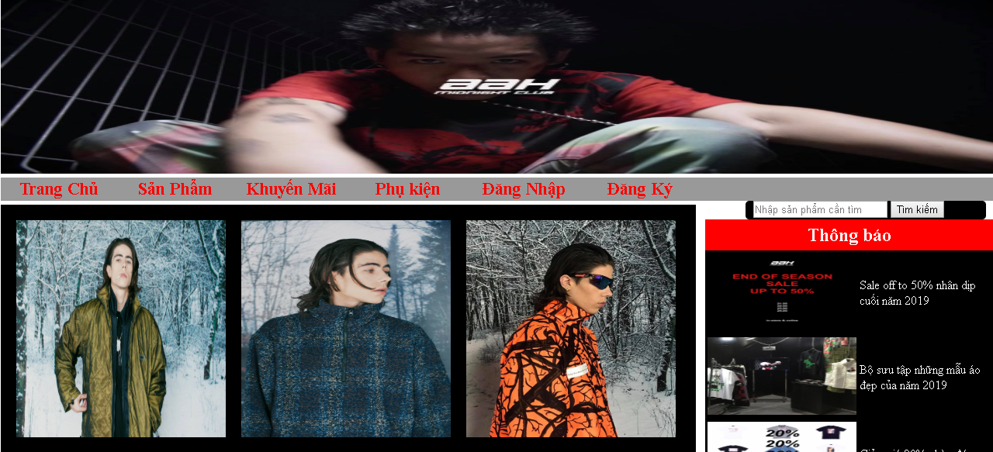

Hình 2.1: giao diện trang chủ

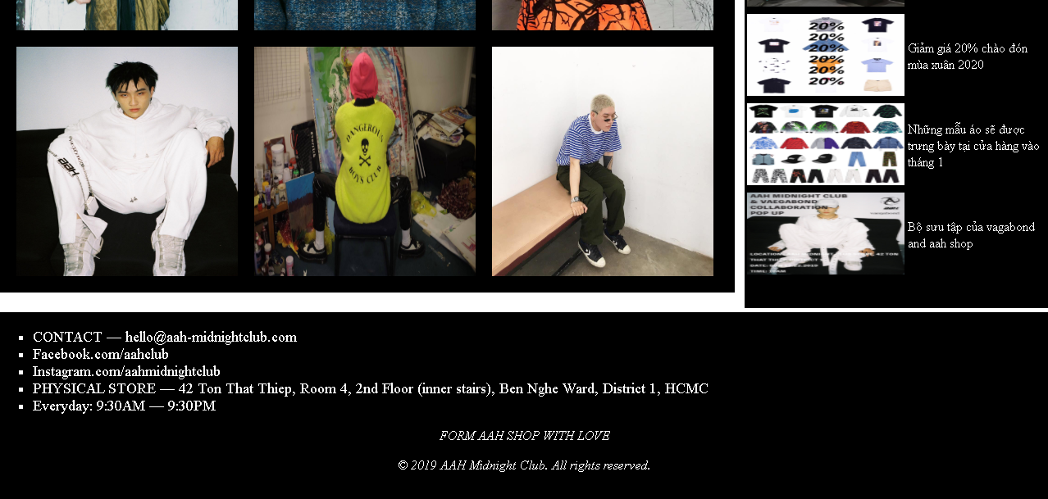

Hình 2.2: giao diện trang chủ

Bao gồm: sản phẩm, khuyến mãi, phụ kiện, đâng nhập và tất cả thông tin của shop để khách hàng có thể dễ dàng liên hệ hơn.Khách hàng có thể click chọn vào những chức năng để có thể thấy được nhiều sản phẩm hơn.

## 2.2. Giao diện sản phẩm

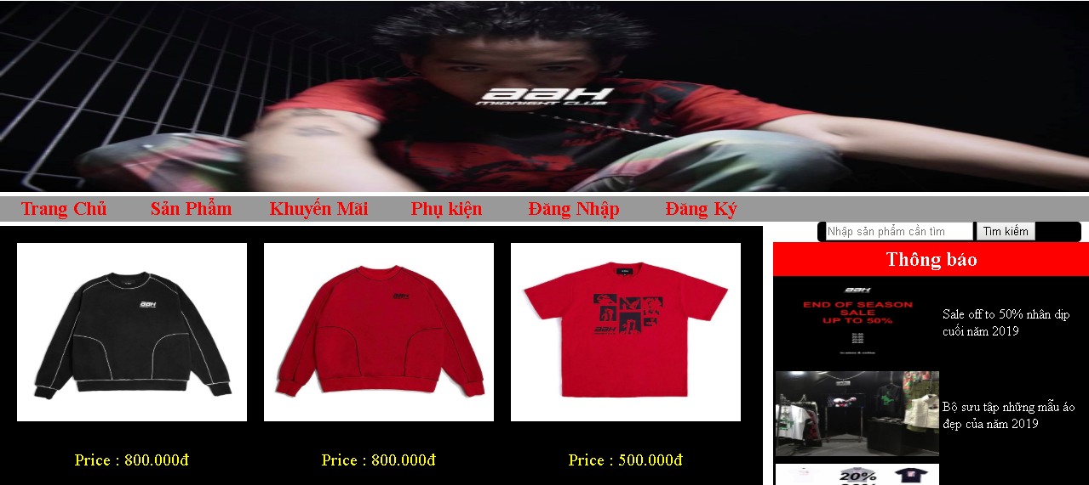

Hình 2.3: giao diện sản phẩm

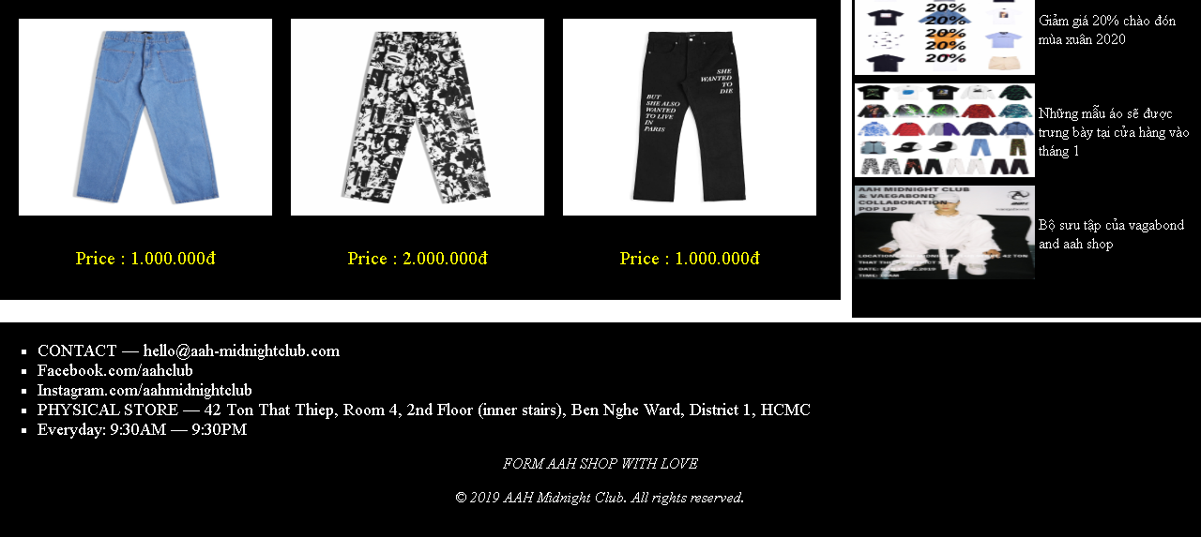

Hình 2.4: giao diện sản phẩm

Tại đây khách hàng sẽ thấy rõ những sản phẩm đang được bày bán tại cửa hàng, qua đó khách hàng có thể thấy được giá của sản phẩmÝ nghĩa hoạt động: phân loại giúp cho khách hàng dễ lựa chọn .

## 2.3. Giao diện khuyến mãi

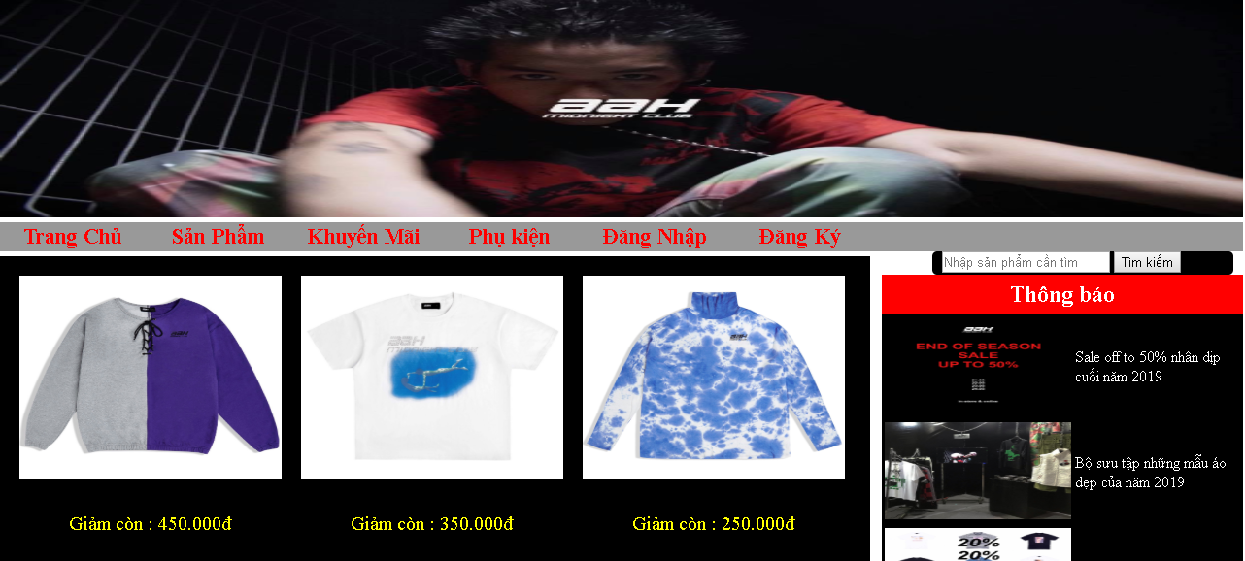

Hình 2.5: giao diện khuyến mãi

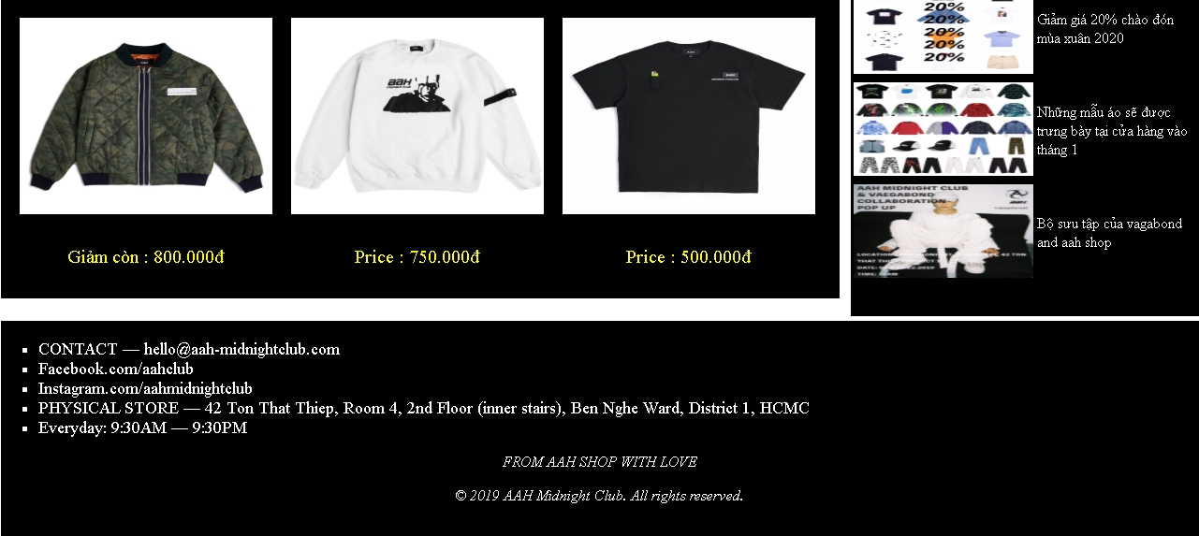

Hình 2.6: giao diện khuyến mãi

Thể hiện lên những sản phẩm đang giảm giá để thu hút nhiều khách hàng mua hàng của shop hơn, khách có thể dễ dàng thấy được sản phẩm sale khi click vào thanh chức năng khuyến mãi.

## 2.4. Giao diện phụ kiện

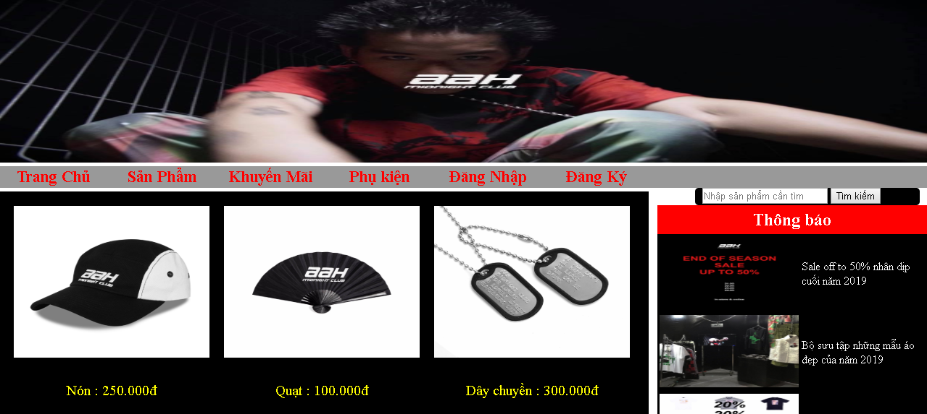

Hình 2.7: giao diện phụ kiện

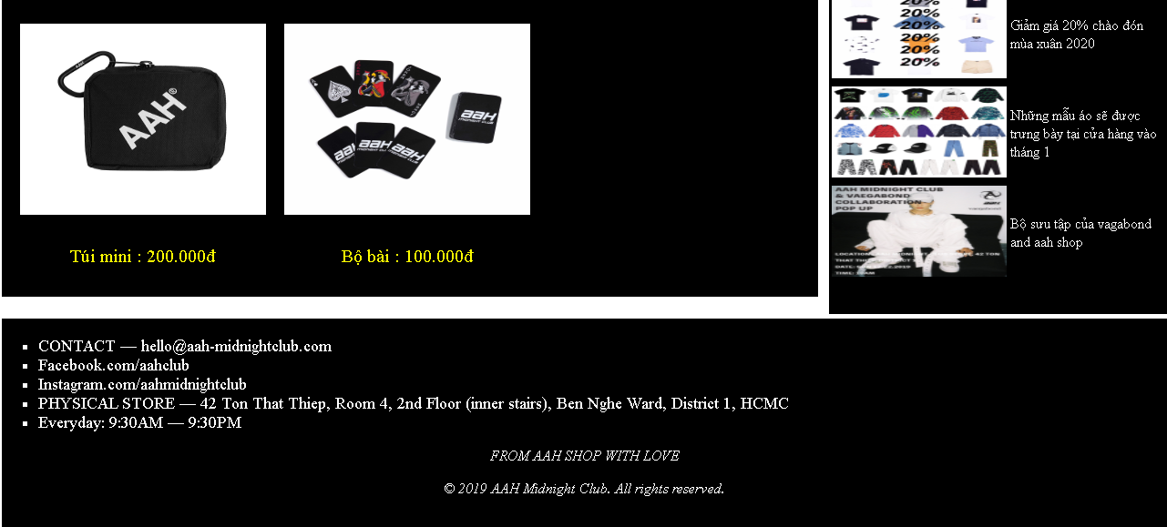

Hình 2.8: giao diện phụ kiện

Ngoài những bộ quần áo ra thì khách hàng có thể lựa chọn những phụ kiện như: nón, túi, dây chuyền,....

## 2.5. Giao diện đăng nhập và đăng ký thành viên

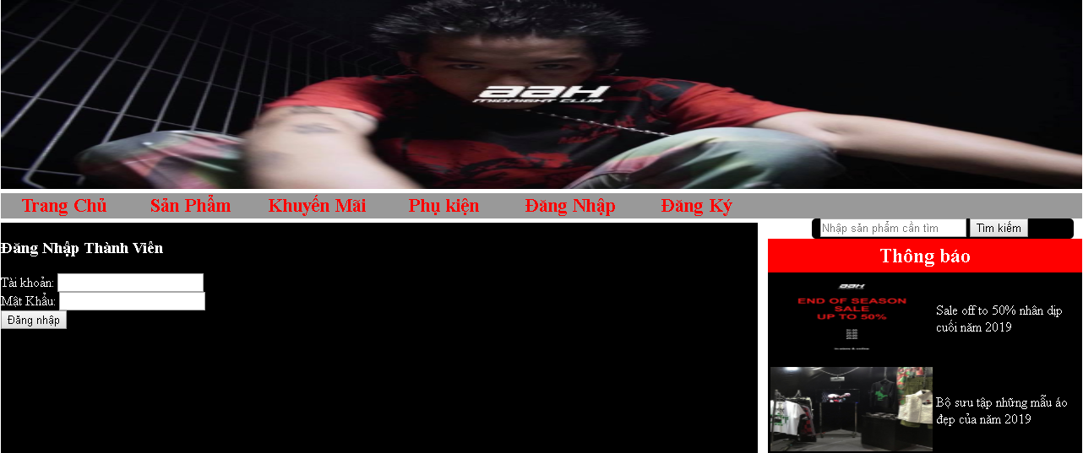

Hình 2.9: giao diện đăng nhập thành viên

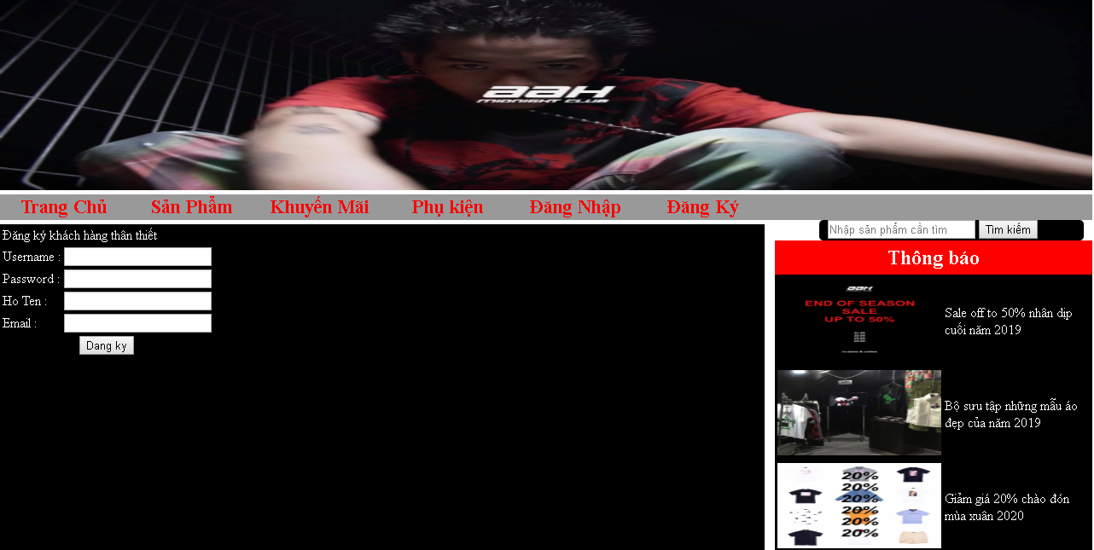

Hình 3.0: giao diện đăng ký thành viên

Với giao diện đăng nhập và đăng ký này khách hàng có thể nhận được nhiều ưu đãi từ cửa hàng, ngoài ra khi đăng ký thành viên khách hàng sẽ nhận được thông báo về sản phẩm mới trước khi shop bày bán tại cửa hàng.

# **CHƯƠNG 3.THIẾT KẾ CHƯƠNG TRÌNH**

## **3.1 Trang chủ**

## **3.1.1 code html trang chủ**

<!doctype html>

<html>

<head>

<meta charset="utf-8">

<title>Trang Chủ</title>

<link rel="stylesheet" type="text/css" href="css/style01.css">

</head>

<body>

<body>

<div class="main">

</div>

<div class="container">

<header><img src="image/75332805_2361587670758706_9124556775087931392_o.jpg" width="1280" height="225" ></header>

<nav>

<a href="trangchu.html"> Trang Chủ </a>

<a href="sanpham.html"> Sản Phẩm </a>

<a href="khuyenmai.html">Khuyến Mãi </a>

<a href="phukien.html"> Phụ kiện </a>

<a href="dangnhap.html"> Đăng Nhập </a>

<a href="dangnhap.html"> Đăng Ký </a><br>

<div>

<input type="text" size="20" name="tsearch" placeholder="Nhập sản phẩm cần tìm">

<input type="submit" value="Tìm kiếm" title="Tìm kiếm">

</div>

</nav>

<article>

<div class="sp">

<img src="image/50521841_2168182726765869_8357260403801063424_o.jpg" width="270" height="280"/>

</div>

<div class="sp">

<img src="image/49947149_2168183053432503_6527673901290356736_o.jpg" width="270" height="280" />

</div>

<div class="sp">

<img src="image/54255687_2200476313536510_5232764196671717376_o.jpg" width="270" height="280"/></div>

<div class="sp">

<img src="image/82029174_2414589622125177_5506152389914132480_o.jpg" width="270" height="280">

</div>

<div class="sp">

<img src="image/28699117_1974129402837870_8587900843361768136_o.jpg" width="270" height="280"/>

</div>

<div class="sp">

<img src="image/123.jpg" width="270" height="280" />

</div>

</article>

<aside>

<h2>Thông báo</h2>

<table>

<tr>

<td><img src="image/54428270_2204975319753276_8269009198214283264_o.jpg" width="192" height="100"></td>

<td><a href="#"> Sale off to 50% nhân dịp cuối năm 2019 </a></td>

</tr>

<tr>

<td><img src="image/20.jpg" width="192" height="100"/> </td>

<td><a href="#"> Bộ sưu tập những mẫu áo đẹp của năm 2019 </a></td>

</tr>

<tr>

<td><img src="image/bìa tiểu luận .docx" width="192" height="100"></td>

<td><a href="#">Giảm giá 20% chào đón mùa xuân 2020</a></td>

</tr>

<tr>

<td><img src="image/60840690_2244918755758932_7758412864611680256_o.jpg" width="192" height="100"/></td>

<td><a href="#">Những mẫu áo sẽ được trưng bày tại cửa hàng vào tháng 1</a></td>

</tr>

<tr>

<td><img src="image/80659653_2405865469664259_5294485423630843904_o.jpg" width="192" height="100"></td>

<td><a href="#">Bộ sưu tập của vagabond and aah shop </a></td>

</tr>

</table>

</aside>

<footer>

<div class="footer_center">

<ul>

<li> CONTACT — hello@aah-midnightclub.com </li>

<li> Facebook.com/aahclub </li>

<li> Instagram.com/aahmidnightclub </li>

<li> PHYSICAL STORE — 42 Ton That Thiep, Room 4, 2nd Floor (inner stairs), Ben Nghe Ward, District 1, HCMC </li>

<li> Everyday: 9:30AM — 9:30PM</li>

</ul>

</div>

<p> FROM AAH SHOP WITH LOVE </p>

<p> © 2019 AAH Midnight Club. All rights reserved.</p>

</footer>

</div>

</body>

</html>

## 3.1.2 Code CSS

/* CSS Document */

@charset "utf-8";

.container {

max-width:1280px;

height:auto;

margin: 0 auto;

}

header {

width:100%;

height:230px; }

nav{

width: 100%;

height:30px;

background-color: #999;

margin-bottom:5px; }

nav a{

color:#F00;

font-weight:bold;

font-size:22px;

text-decoration:none;

width:150px;

height: 30px;

text-align:center;

float:left;

line-height: 30px;

}

nav a:hover{ color: #F36; background-color: #FFC; }

nav div {

float: right;

background-color: #000;

padding-left: 10px;

margin-top: 10px;

margin-right: 10px;

height: 24px;

width: 300px;

border: 0,5px solid #28C165;

border-radius: 5px;

}

nav div input[type = submit]:hover{cursor: pointer;}

article{

width: 70%;

min-height: 620px;

background-color: #000;

color: #FFF;

float:left;

margin-bottom:5px; }

aside{

width:29%;

min-height: 620px;

float:right;

background-color:#000;

color: #FFF;

margin-bottom:5px; }

footer{

width: 100%;

height:230px;

background-color:#000;

color: #FFF;

clear: both;

}

.sp {

width:270px;

height: 280px;

float:left;

margin-left: 20px;

margin-top: 20px;

background-color:#000; }

.sp p{

color: #FF0;

text-align:center;

margin: 30px;

font-size:20px;}

.sp p del{color:#666;}

aside h2{

color: #FFF;

background-color:#F00;

height:40px;

margin:0px;

text-align:center;

line-height:40px;

}

aside table td a{

text-align:justify;

color: white;

text-decoration: none;

}

aside table td a:hover{text-decoration: underline; color:#CD112E;}

footer .footer_left{

width:40%;

height:200px;

float:left;

}

footer .footer_right{

width:20%;

height:100px;

float:right;

margin-top:40px;

}

ul{

list-style-type:square;

padding-top:20px;

}

ul li{font-size:18px;}

footer p{

text-align:center;

font-style:italic;

clear:both

}

# **KẾT LUẬN**

1. Kết quả đạt được

Website có được những chức năng cần thiết làm cho khách hàng dễ dàng sử dụng hơn. Giao diện độc đáo, ngoài ra website đã hoàn thành dựa trên những nhu cầu mỗi ngày của con người trên thế giới hiện nay đặt biệt là những người có tín đồ thời trang, website quần áo em tạo ra nhằm phục vụ cho cuộc sống thời trang của mọi người hiện nay.

Website bán quần áo sẽ giúp khách hàng tìm thấy được những bộ trang phục đặc sắc vào các dịp nghĩ lễ hay đi du lịch cùng bạn bè, ngoài ra khách hàng có thể lựa chọn những bộ quần áo mà mình thích. Bên cạnh đó trang web của em còn ưu đãi thành viên khi đăng ký thành viên thân thiết và sẽ nhận được thông báo khi cửa hàng sắp bày bán những mặt hàng mới cho khách hàng.

1. Hướng phát triển của đề tài

Em sẽ hoàn thành website bán quần áo này hoàn chỉnh trong tương lai, thông qua website em có thể tiếp cận đến từng khách hàng với những mặt hàng chất lượng hơn, trong tương lai em mong muốn website của mình sẽ phát triển và có thể vươn xa hơn để mọi người trên thế giới có thể truy cập.

**TÀI LIỆU THAM KHẢO**

**Tiếng Việt**

1. Tác giả (năm xuất bản), *Tên tài liệu*, Nhà xuất bản.
2. ......

**Tiếng Anh**

1. ….
2. *....*

**Website**

Địa chỉ web. Ngày truy cập 20/03/2019.

….